2004年全国青年大会報告

2004年9月5日 全国青年大会東京教区参加者

０４日本聖公会全国青年大会「長崎から発つ」
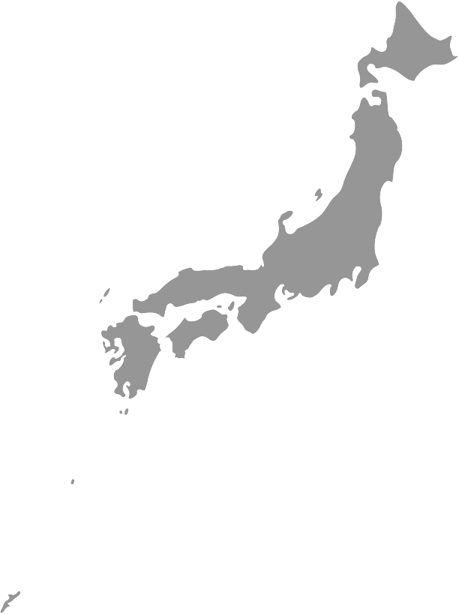
東京教区「東京に起つ」

２００４年夏、北海道教区から沖縄教区まで総勢１０５名の青年たちが、長崎の地に「立ち」、 日本聖公会全国青年大会という集いを持ちました。私たち東京教区からは１５名が参加し、原爆の悲惨さ、戦争の残虐さ、命の尊さと平和という課題について、共に学び、感じ、考え、分かち合う機会を持つことができました。
東京へ戻ってきて私たちはまず、ここで感じたこと・学んだことを「伝え」、共有していくという責任を担っているのではないかと思い、その第一歩としてこの全国青年大会で行われたことや、その際に感じたことなどを報告する新聞を出すことになりました。戦争や平和は遠いところの問題でも特別に考えなければならないような問題でもなく、「今」を生きる私たちに日常的に訴えかける課題です。私たちは、東京でもその課題を日常に息づくものにしていくこと・その課題を継続していくこと・東京だからできることを考えていくことの重要性と必然性（！）を強く感じました。と同時に「私たちにも何かできるのではないだろうか！」というエネルギーを、今回のプログラムを通じて、また九州を初め多くの人たちとの出会いの中から東京へと持ち帰ってくることができました。
こうした思いを受けて、一人でも多くの人たちに私たちの感じた思いを共有してほしい、そして共にこの課題に取り組んでいけるような発信が私たちからもできたらいい、ということで「長崎から発ち、東京に起つ」という言葉が生まれました。この新聞から少しでもその思いが伝わり、「次」へと繋がっていくことができるよう私たち一同願っています。どうか共に感じ分かち合い、「東京から起つ」一人になっていきませんか。 （聖マルコ教会 中村 真希）

城臺美彌子さんの証言を聴いて

長崎で全国青年大会が始まった初日の夜、私たちは今大会の基調となる城臺美彌子さんの証言を聴いた。城臺さんは６歳のときに、爆心地から2.4キロの金比羅山の裾にある立山町の祖母の家で被爆した。当時、両親は仕事で中国へ行っていたため、祖母に預けられていた。城臺さんはその日、祖母にお使いを頼まれ、お昼を持って叔母の家に行くよう言いつけられた。しかしその日はなぜか気が進まず、お腹が痛いと言って家にいたところ、原爆に遭った。城臺さんは爆風によって飛ばされ、畳の下に掘ってあった防空壕に落ち込んでいたところを祖母に見つけられて助け出された。その後、祖母、叔母と３人で逃げ、防空壕を転々とするが、そこでは助けを求めながら死んでいく人々や、大ケガをして運ばれてくる人々の苦しむ様子を目の当たりにした。その恐ろしい光景はその後何度も城臺さんの夢に出てきて、その度にうなされたという。
長崎市立の小学校の教員となった城臺さんは、自身の体験を語りながら平和教育に取り組んでいった。広島では早くから平和教育への取り組みがなされていたが、長崎では難しく、城臺さんは勤務地をいわゆる過疎地へ変えられるなど、困難を強いられたという。しかしそれでも平和教育に取り組み続け、城臺さんが1997年に退職する５年前、長崎市長の平和宣言の中で平和教育を勧める言葉が示され、長崎市における平和教育がようやく公的に進められるようになったそうである。城臺さんは退職した翌年に生後６ヶ月の孫を突然死で亡くし、その孫が教えてくれた命の重みを伝えようと、長崎の証言の会である長崎平和推進協会に入会し、被爆体験の証言や、被爆遺構の案内などの活動を始めた。
城臺さんは証言の中で、自らの被爆体験だけでなく、自分が出会った被爆者の体験、戦争の恐ろしさを、手作りの資料や道具、音響などを使って精力的に伝えようとしていた。現在、劣化ウラン弾が作られ、売られ、使われていること。「原爆は過去のものではなく、むしろ核時代の始まりだった」こと。日の丸・君が代、有事法制、心のノート…「いまは“戦後”ではなく“戦前”になったのだ」ということ。「戦争は人のつながりを分断し、真実・自由を隠し、破壊する」ということ。これらは城臺さんが証言の中で私たちに語ったことである。城臺さんの語りかけは、被爆体験を語ることに留まっていない。いま私たちが生きる世界の中で、過去に起きたこと、いま起こっていることを、未来を見据えながら常にアンテナを張り、平和を創り出すために自分が語らなくてはならないこととして、城臺さんは語り継いでいるのだ。そして城臺さんは最後にこう語った。「もう空から何も落ちてこないことを、お母さんが安心して赤ちゃんにおっぱいをあげられることを、子どもたちが安心して生きられることを、私たちはしていかなくてはならない。」、「日本こそ、世界に発信しなくてはならない。皆さんは、“伝える人”になってほしい」。
私は以前から心にどこか、もやもやした思いを持っていた。それは、自分が経験していないことを、自分には語る資格があるのだろうか、という思いだった。しかし、城臺さんの証言の中で繰り返された「伝えてほしい」「伝える人になってほしい」という強いメッセージを聴いて、そのもやもやは少し晴れた思いがした。もちろん、知った気になって代弁することはできない。しかし、知ろうとする努力を続けながら、過去・現在・未来の動きにアンテナを張り、自分が見聴きしたことを伝えていくことはできるのではないか、いや、しなくてはならないのではないか、と思っている。体験された人たちが徐々にご高齢になりつつあるなかで、ある危機感をおぼえる。もし、語り継ぐ人がいなくなってしまったら、人間は同じ過ちを繰り返すのではないか、という危機感である。実際、私たちを取り巻く日本の情勢は、その危機感を現実のものとしてしまうような方向に進もうとしている。そのような状況において、私はどのような伝え手になれるのだろうか。城臺さんが伝えようとしたことを、伝えられた私は、これからどのように伝えていくことができるか、模索し、実践していこう。 （東京聖マルチン教会 坂根久仁子）

８月９日（月）
原爆記念日であるこの日は４つのグループに分かれ、それぞれの場所で１１時２分を迎え、祈り、平和公園・城山小学校・爆心地公園・浦上天主堂・永井記念館を巡るフィールドトリップを行いました。

初めて長崎聖三一教会を訪れて
９日１１時２分、私は今回教会の団体で参加したので、長崎聖三一教会に初めて訪れ礼拝に参加しました。１１時２分には船の汽笛が聞こえ、黙祷。礼拝の中で当時原爆など戦争で亡くなられた教会をはじめ長崎の方々のために献花をしました。
礼拝の後はかつてはアメリカ兵でしたが今は無国籍になり、人間の盾としてイラクに行き、今はその体験談などを多くの人に伝えているヶン・オフィークさんのお話を聞きました。彼は３５歳で顔には涙の、手には骸骨の入れ墨をしてるまだ若い人です。最後に「私個人としてではありますが、アメリカに代わって日本のみなさんにお詫びをします」と頭を下げていました。
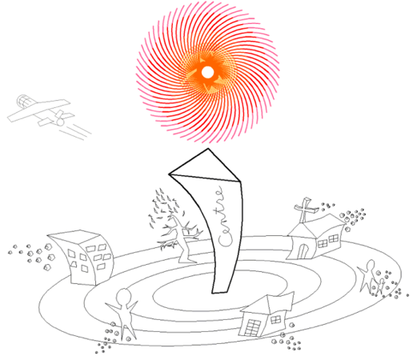
私としては、九州にいらっしゃる知り合いの
方々などと久々にお会いすることができた
ことも、感謝しています。
（東京諸聖徒教会 桝本 玲）

平和記念式典―平和公園―
長崎平和宣言は、核兵器が再び使われる
ことのないよう、また戦争を起こしてはならない、
という長崎市民の願いを込めて、８月９日の「ながさき平和の日」の原爆犠牲者慰霊平和記念式典で市長が発表するものです。それはまた、平和の大切さや地球上の人びとが互いを認め合い、信頼しあうことのできる社会の実現を、全世界の人たちに向かって訴えるためでもあります。―このように平和宣言の解説書の冒頭に載っている。しかし、私は今回この式典に参加して、はたしてそこまでの思いが伝わるのだろうかと考えてしまった。
式典は分単位できっちり進められ、合唱や鳩が飛ぶ場面等とにかくきれいにまとめられており、私の胸に響いてはこなかった。内閣総理大臣も出てきたが、言っていることとやっていることとの開きに説得力もない。後の分かち合いでは、これでいいのだという意見もあった。この感想はあくまでも私見だが、今後はこのギャップを埋めるためにも平和問題に関心を持ち続けていきたいと考えている。 （池袋聖公会 西脇 英子）
爆心地公園で過ごして
爆心地公園は原爆が投下された日、地上から500mのところで爆発した記念碑のある公園です。そこでは、各市民団体が集まり、平和に対するアピールやイベントをしていました。デモ行進をしている団体もありました。私は、投下されたその場所で１１時２分を迎えたかったという思いや、私たちと同じ市民が集まる場所と聞き、この場所を希望しました。
11時2分にはサイレンが鳴りましたが、デモ行進を続ける団体もあり、正直あまり静かに黙祷できる雰囲気ではありませんでした。しかし、そのくらいこの場所は様々
な思いを持った人の多様性を受け入れている場所なんだ、と思いました。
前日の被爆証言を思い出しながら、短い間原爆が投下された場所で、当時、焼き尽くされた地や、苦しまれた人々のことを思いめぐらしながら過ごしました。
（三光教会 松本 誠）

城山小学校
全校生徒、教職員、そしてそこに集まった人々は１１時２分を爆心地の方向へ向き、サイレンと共に静かに黙祷を捧げた。今回で６３７回目を数える平和祈念式、僕が見学をさせて頂いた３年生の授業を見、そこに共に居させて頂いて思った事は、目の前にいる年頃の子供たちが当時すでに働き手として求められ、また同時に原爆によって殆どの生徒が一瞬にして命が奪われたということです。そしてそこに残された生徒たちはどんな気持ちを抱いていたのだろうか、と。
それと共に感じた事は目の前で建設中のビルの作業が１１時２分のサイレンがなっている最中も大きな音を響かせながら作業が続けられていました。爆心地から ５００メートルしか離れていない所にも戦後５９年という時間の流れを感じざるを得ませんでした。
毎月９日に行われているという平和祈念式の継続という力を感じさせられると共に、回を重ねるからこそ起きる気持ちの風化というものを感じました。
（立教学院諸聖徒礼拝堂 吉田尚史）

８月９日１１時２分、私は長崎のここに「立った」（番外編）
仲間たちがそれぞれ長崎聖三一教会、爆心地公園、平和公園、城山小学校で原爆投下時間を迎えようとしていた時、私は、炎天下でのフィールドトリップ、万一の場合があってはと実行委員会が設けた“緊急時対応車輌”の担当者（運転手）として、ひとり別の場所にいた。生来、仲間と連むことが好きな（孤独がもっとも似合わない？）私が、ひとり別の場所にいたのだから、その寂しさたるや、私の人一倍人恋しいキャラを知っている方なら容易に想像していただけるだろう。しかし、ここでメソメソしていてはもったいない！と思い立ち、地元の人と共にこの時刻を過ごしたい！と車をコインパーキングに停め、一軒の喫茶店に飛び込んだ。テレビに映し出される「記念式典」を見ながらマスターと話していた時、マスターがポツリと一言、「平和はですね、こんな一年に一回イベントのときだけ思い起こすもんじゃないとですよ、毎日考えないかんとですよ、毎日、普通にね。」
８月９日の１１時２分を迎えようとしているその時も、街ゆく人々が意外に淡々と日常を過ごしているふうに見えていた私は、街の小さな喫茶店で、その理由の一端を教えてもらった気がしたのだった。
（立教学院諸聖徒礼拝堂 八木 正言）

８月１０日（火）
３つのグループで、①長崎聖三一教会で城臺さんと一緒に「今とこれからの平和を考える時間」、②岡まさはる記念長崎平和資料館を見学、③長崎市内自由行動、を行うローテーション・プログラムでした。
「今とこれからの平和を考える時間」では以下のようなことが話されました。

赤チーム
大会三日目、14：15から長崎聖三一教会で城臺美彌子さん（一日目のセッション1の証言者）と意見交換をした。その中で印象的だった城臺さんの話。
城臺さんは大学卒業後、長崎市立小学校の教員となった。在職中、長崎県・長崎市の教育委員会は、「戦争という非平和的な現象から平和を教えなくても良い」と、教員の平和活動を制限していた。しかし、そのような状況下でも子供達に平和の尊さを伝えたいという思いで、城臺さんは被爆体験を伝えてきたという。
平和教育に取り組む地域（広島、長崎、…）の温度差を見せられたような気がした。私達の教派・教会ではどうなのだろうかと考えた。
（神田キリスト教会 園部 愛）

黄チーム
講演の感想や、その講演を聞いた後で２日目の１１時０２分を過ごしたこと、フィールドトリップでの気づきなどを語り合いました。
さらに城臺さんからは、マスコミからは得ることのできないような、日本がアジアに対して行ってきた虐殺、強制連行の実態を絵と写真で語ってくださいました。城臺さんのことば「点から線になり、面になっていくようにみんなで平和をつくりあげていきたい」 （河野 道太）
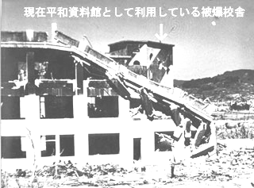
青チーム
このグループで話されたのは、「伝えることの大切さ」、ではなかっただろうか。
城臺さんのお話にあった、長崎で戦後すぐに原爆を子どもたちに伝えられなかったことへの疑問から話は広がっていった。その原因は、当時の長崎の「平和教育は原爆を原点とはしない」という教育行政の方針にあったという。そんな中で、証言の会を創り、子どもたちに伝えるべきことを守ってくれた人たちがいた。「子どもたちには分かるんよね。話しちゃいけんと言う校長先生と、私の話と、どっちが自分たちの聴きたい話なのか。」
共にフィールドツアーを回り、城臺さんのお話を聞いた私たちは、もう同じ過ちを繰り返さないために、戦争の悲惨さを伝えたい、と思わずにはいられない。しかし伝わるのか？伝えられるのか？という不安に、この言葉は勇気を与えてくれたと思う。
しかし私たちが、どのようなフィールドで伝えていくことが出来るのか、課題は残る。教会はどうすればそのフィールドになりえるのか。城臺さんは若い世代に「うねり」がないことを残念に思っている。そのとき、こんな発言があった。「こういう戦争の現実を、もっと大人が知るべきだ。そして、大人は自分の子供にちゃんと話すべきだ。平和の教育は、家庭からはじめられるべきだ。」一番小さい社会の単位である家庭こそ、忘れてはいけない、という強いメッセージは、城臺さんにも力を与えた。
こうして証言を聞ける私たちは、まだ幸せだ。思いを伝え、何が本当に大切なことか知らせてくれる人がいる。それを聴く私たちに求められているのは、この時代の視点で、今起きていることについてしっかり考えることであろう。なぜ原爆が落とされたのかとか、例えば韓国人は、若い人も含めて日本のことをどう考えているのかとか。そうしてまたそれを伝え「うねり」を生むことを求められているようだ。 （立教学院諸聖徒礼拝堂 神崎 直子）

城山小学校
「岡まさはる記念長崎平和資料館」
この記念館は岡正治氏が中心となり市民の手によって作られました。
この日は日本軍が明治以降行ってきた近隣アジア諸国侵略の際の目を覆いたくなる事実を学びました。加害国民として忘れたい、その事実から逃げたいと思うものかもしれませんが、忘れようにも忘れられない傷を負った人たちがいます。逃げようにも逃げられなかった人たちがいます。私たちは暗い歴史を抹殺するのではなく日本の加害責任を忘れず真摯にこれらのことを受け止める必要があると思うのです。
「現在」は「過去」の上にあり、「未来」もまた「過去」と無縁ではありません。朝鮮人強制連行や強制労働そして従軍慰安婦問題の悲惨さはいつまでも深く胸に刻み、原爆被害の悲惨さと同様にこれらの歴史を風化させてはならないと感じました。戦争という非人道的な行為を二度と起こさないために長崎で学んだことを私たちは伝えていく責任があると感じました。 (池袋聖公会 斎藤道郎)
長崎から発ち、東京に起った私たち・・・
長崎に立ち、長崎から発ち、東京に起った私たちの「今」の想いです。
加藤 篤史（池袋聖公会）
『長崎に立った』私たち。次は、『長崎から東京に発つ』をテーマに行動していけたらと思う。そしていずれ、一つ一つの点が結び合わさって線となり、それが面となっていくこと、『日本全国で発つ』ことになればと思う。最終目標は、『戦争を止めること』
坂根 久仁子（東京聖マルチン教会）
今後も知る努力をしながら、自分を取り巻く状況に関心をもち、アンテナを張りつつ、まずは、いま自分が身を置いているところで、身近な人たちに語っていきたいと思う。
園部 愛（神田キリスト教会）
城臺さんの「次はあなた達が伝えて下さい」という言葉が胸に残っています。少しずつでも伝え、そして話し合おうと思います
中村 真希（聖マルコ教会）
・自分と自分たちにとって「リアル」に捉え、発信していくこと
・継続性をもたせること
→勉強・分かち合い・体験の中から！

松本 誠（三光教会）
東京大空襲の話を聞いたり、多摩全生園などにみんなで行き、戦時中に東京で起こった出来事を知り、伝えていく。
平プロ等の企画への参加を呼びかける。
河﨑 真理（池袋聖公会）
知ることと、感じること、その両方を大切にする！そして、自分の身近なところから、平和について考え続ける！少しずつでもいいから、動いていく！動き続ける！
神崎 直子
（立教学院諸聖徒礼拝堂）
城臺さんの言った「うねり」が心に引っかかっている。
改めて長崎を旅しつつ、胸に浮かんだのは危機感や焦燥感ばかりだった。
日本は確実に戦争に近づいている気がしてならない。
ここに起って、私たちは、大きな声をあげよう。

坂根 淳介
（東京聖マルチン教会）
イギリスに戻ったら、自分が長崎で見聴きしたことを、周りの人たちに話そうと思う。また、長崎でのことを話したら関心のある友人がいたので、長崎へ連れて行きたいと思う。

吉田 尚史（立教学院諸聖徒礼拝堂）
今回僕に痛切に突きつけられた事は、東京とその近郊で生活をしていながらもそこで行われてきた事を殆ど何も知らないという事です。まずは知る事から僕は発とうと思います。
斎藤 道郎（池袋聖公会）
普段から平和のことを考えたり、思ったりしているつもりだった。
しかし深いところに接していなかった。長崎に行って思いは深まった。
仲間たちが深めてくれた。

井上 愛（小金井聖公会）
みんなの思いを発信することは、どんな場所からだって可能なはず。長崎から、東京へ。そして、東京から、また次のところへ。そうして、「平和」の発信源を広げていきたい。
八木 正言
（立教学院諸聖徒礼拝堂）
平和は、ある日、ある時にだけ想い起こせばいいものではなく、日常の歩みの直中から取り組まれねばならない課題である。そして８月９日１１時０２分に長崎に立って平和を希求したわたしたちの日常の小さな一歩の積み重ねは、必ず世界の平和に結びついていく！
桝本 玲（東京諸聖徒教会）
これからも今回できた仲間と共に平和活動を続けられて、色々な教会の方々の東京大空襲の経験者などの証言を聞く機会が増えるといいと思います。

西脇 英子（池袋聖公会）
立ったら次は歩き出すこと。継続していくって、ここからが本当に難しいところだけど、歩き続けていきたいものです。

長谷川 大輔（立教学院諸聖徒礼拝堂）
自分が今回の経験を生かせる場所は音楽だと思ってます。今回音楽があって皆がひとつになれた気がしました。「誰になんと言われようと長く音楽を続けていくこと」私が東京に起つ上での目標です。

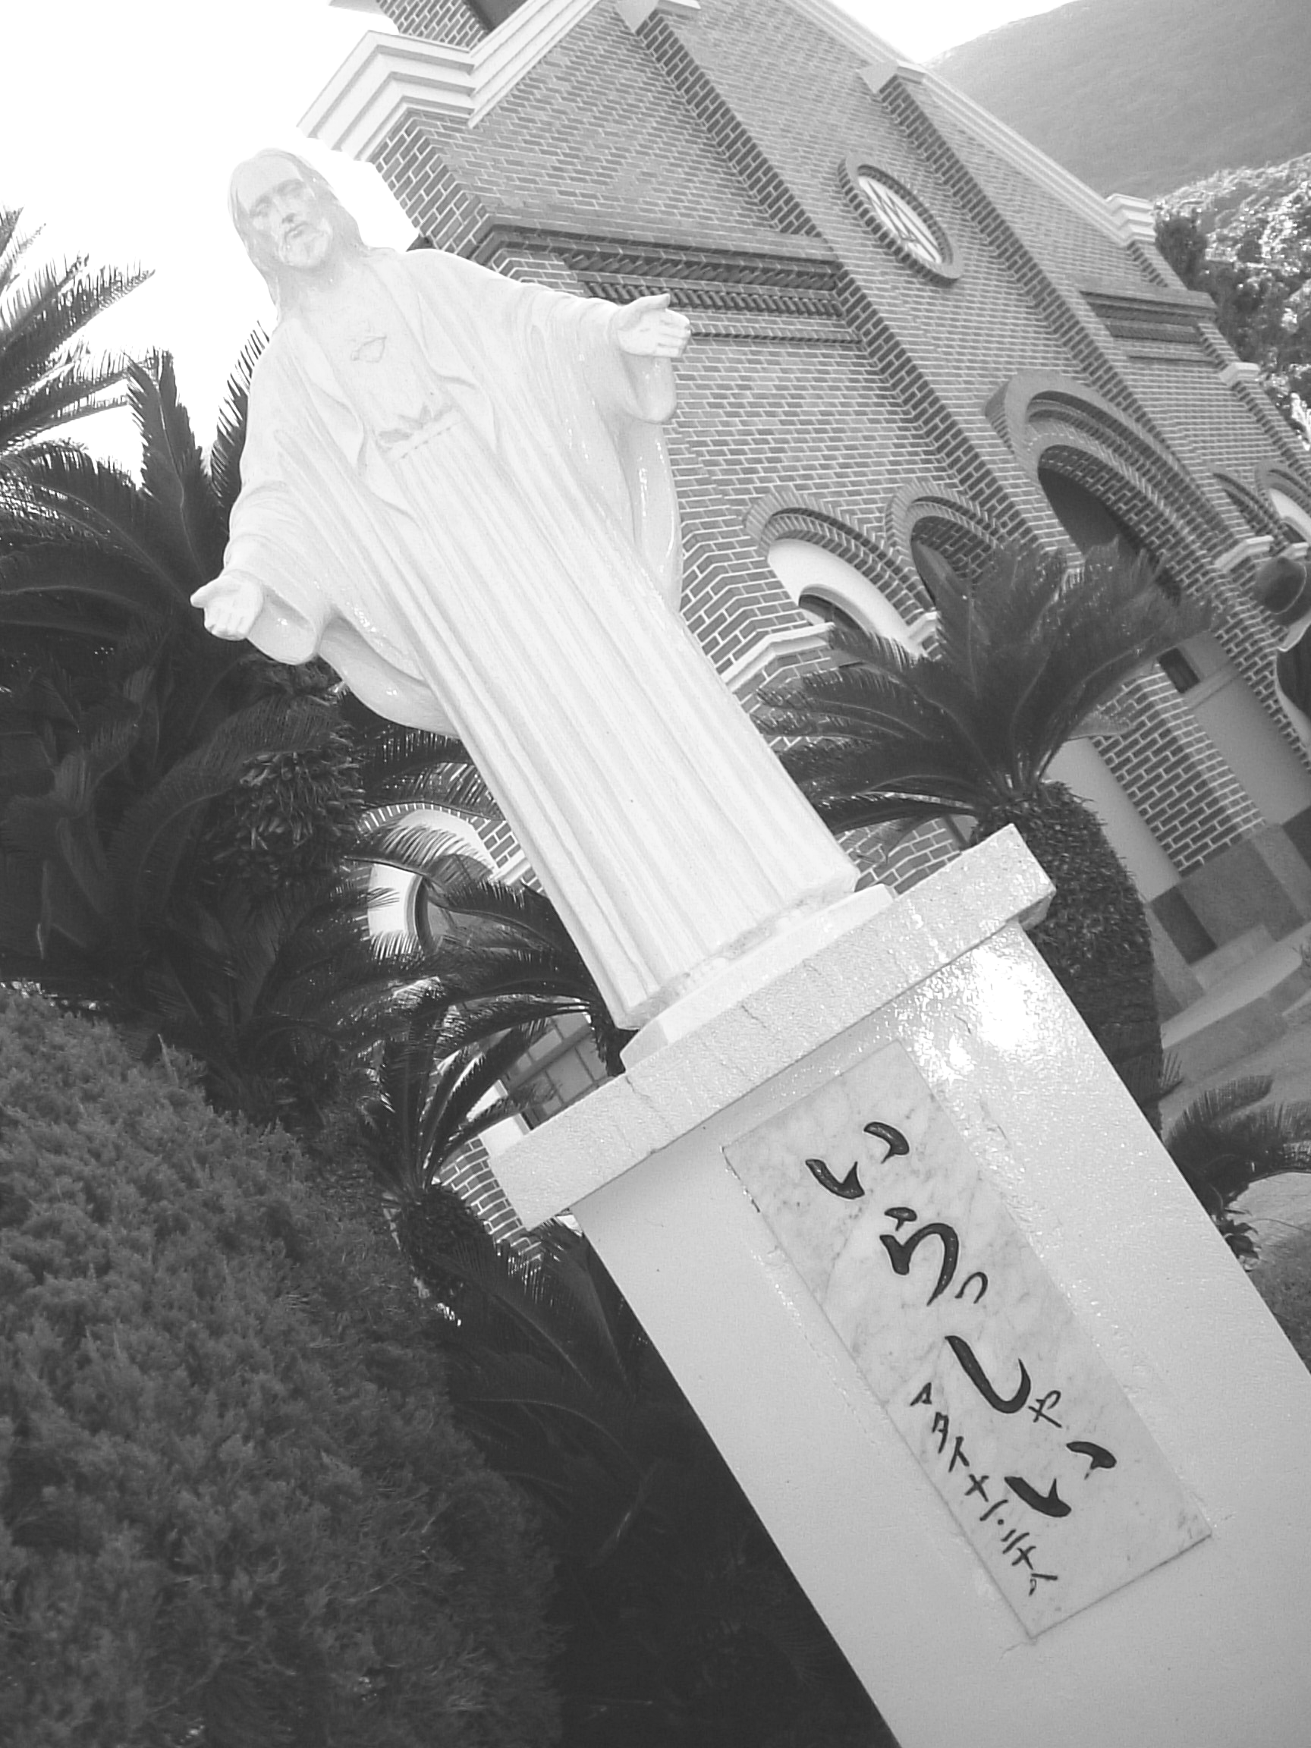

２００４年全国青年大会「長崎から発つ」
報告会 in 東京
全国青年大会の報告会を行います。参加できなかったあなた、他教区から参加したあなた、東京に起ちたいと思ったあなた・・・みんな集まれ～！！
日時：２００４年１０月２日（土）１６：００～
場所：神田キリスト教会
営団地下鉄銀座線：末広町駅 ３番・４番出口徒歩2分
JR線：秋葉原駅 電気街口徒歩7分
※詳細地図はhttp://www.nskk.org/tokyo/tokyo_map.htmをご参照下さい。
井持浦天主堂・ルルド のイエス像

